DVORANA - skorá, hrubostená, na pole
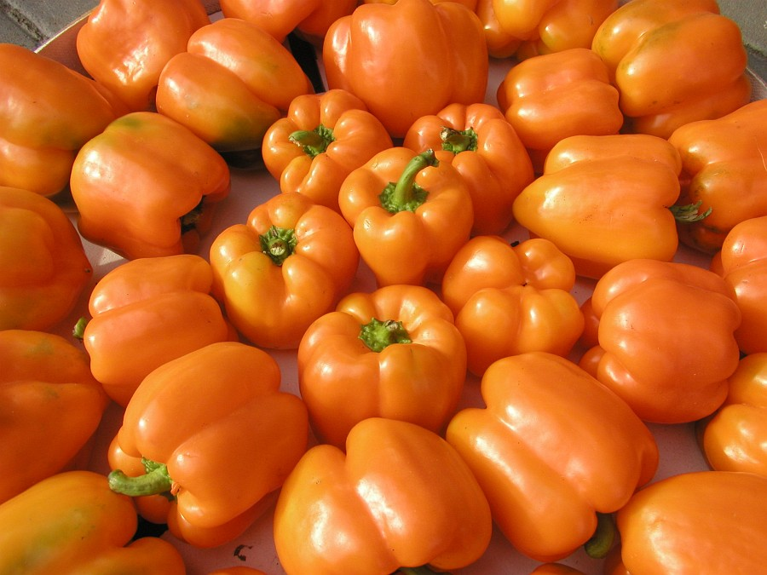
NELA – skorá, pole
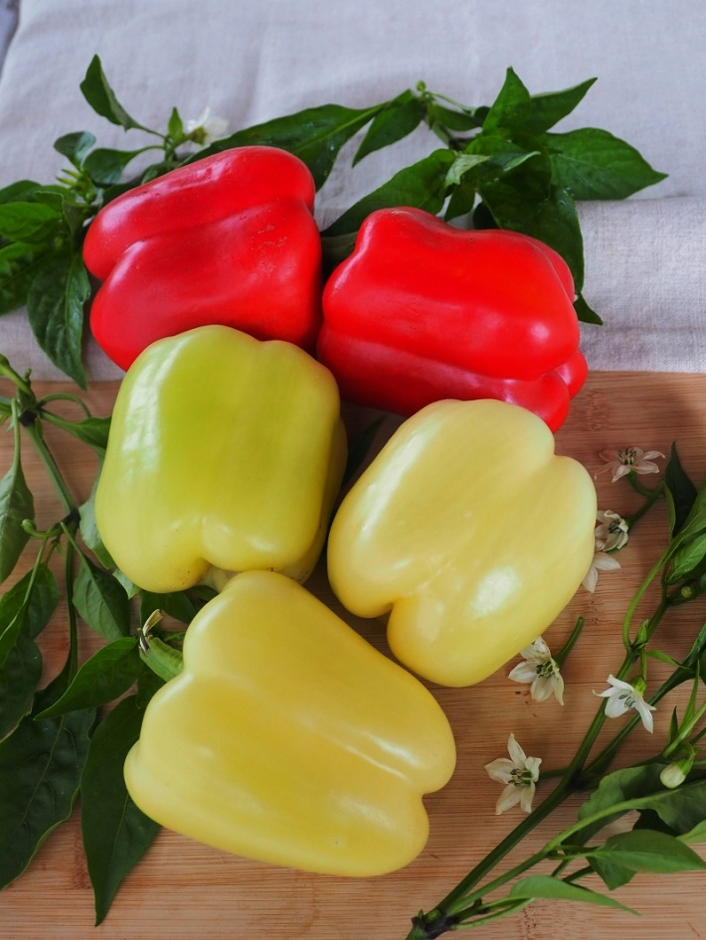

CORNO GIALLO – stredne skorá, 20 cm, skleník aj pole
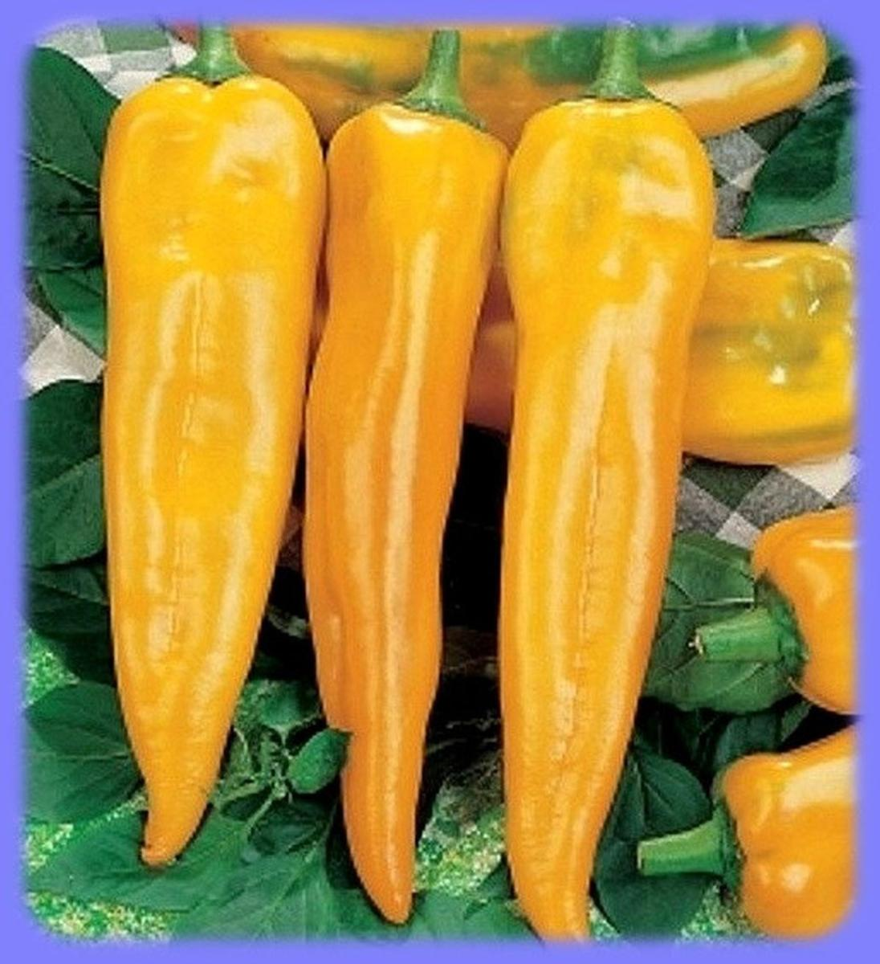

CORNO ROSSO – sladká, 20 cm, skleník aj pole
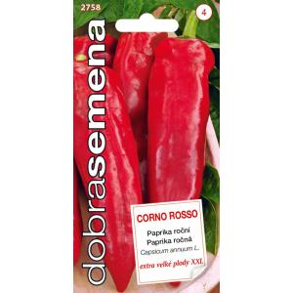

ARCHIVARIUS – najväčšia kapia na trhu
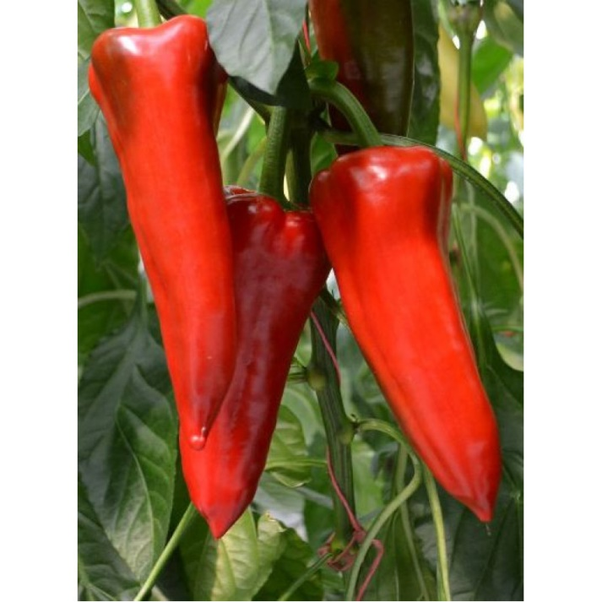
DELICADO – neskorá, sladká
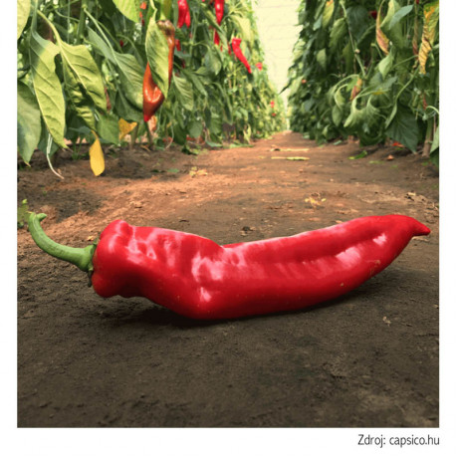
KRYPTON – veľmi skorá, ťažké a veľké plody, vhodná aj na pole, otužilá
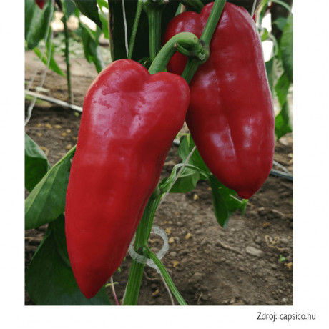
CAHUNA – skorá kápia, tmavočervená, skleník aj pole
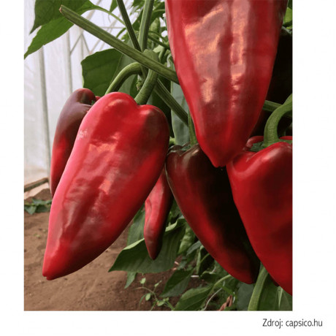
KADET – kapia, veľmi veľká
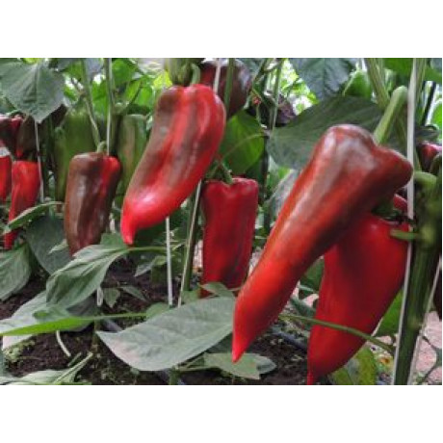
RAFAELUS – kápia, skorá, odolná voči chorobám, pole, fóliovník , nie sklenník
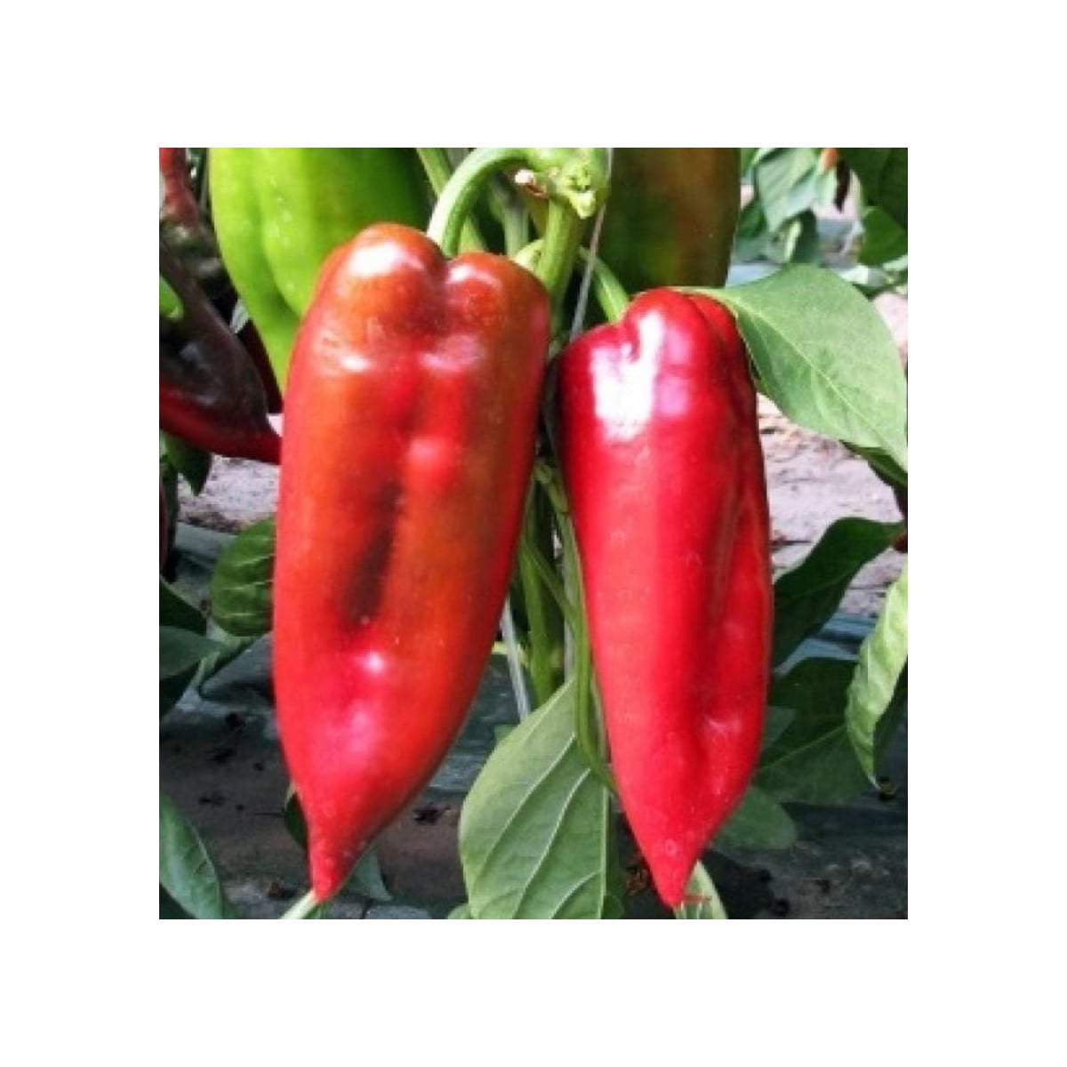
KOMTESA – veľmi skorá, sladká, na jednej rastline 17 plodov
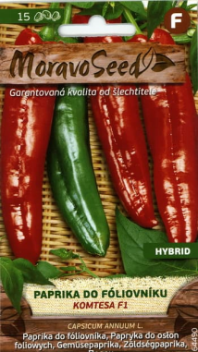
DULCE DE ESPAŇA – sladká, plody 450g,
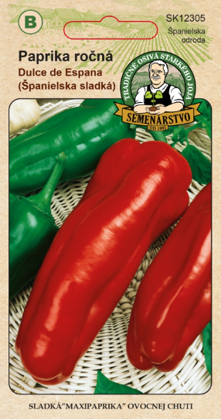
VITALICA – skôr pole, sklenník, rez na 2 vetvy, 140 – 180 g
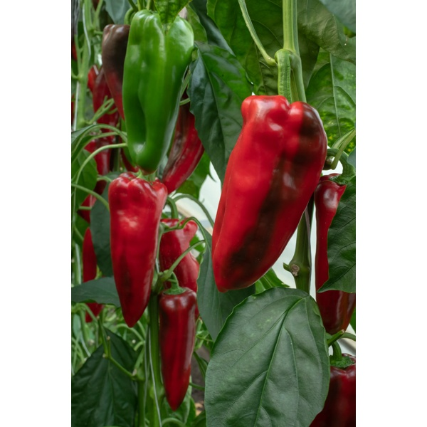

LYDIA - veľmi skorá, úrodná, kápia, na pole
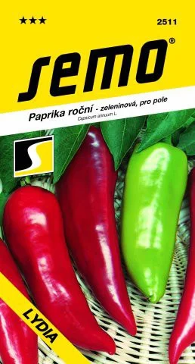
EVA – skorá, skleník, pole
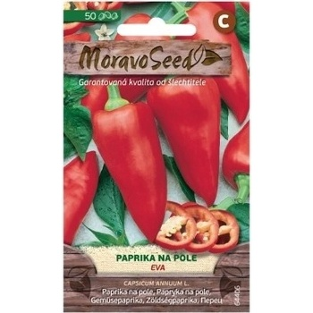
SLOVAKIA - veľmi skorá, na pole
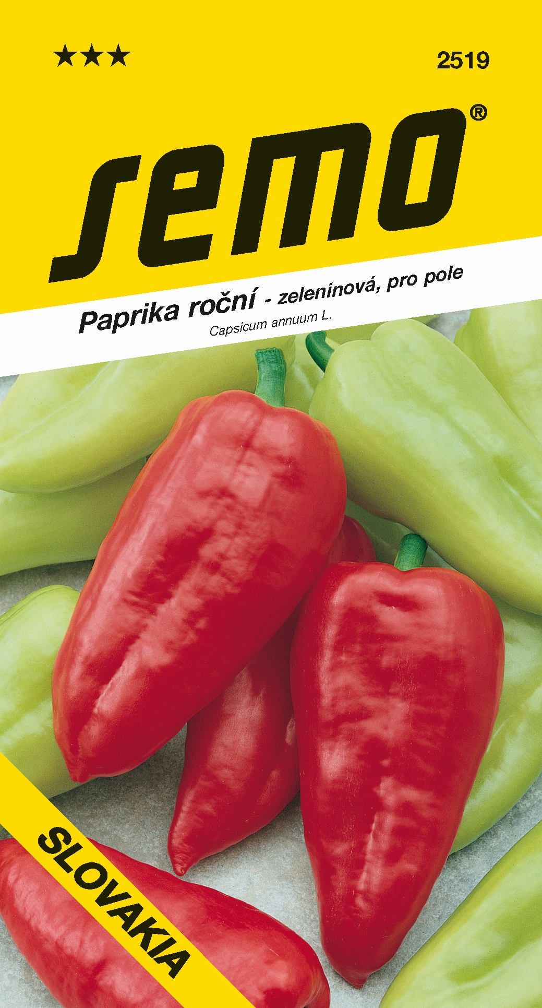
MONANTA - veľmi skorá, plody 160g
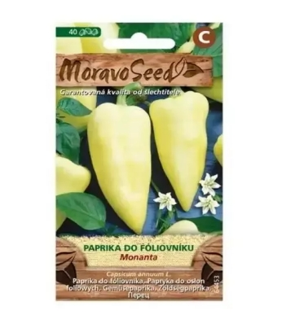
PROMONTOR – extra veľké plody, sladká, skleník aj pole
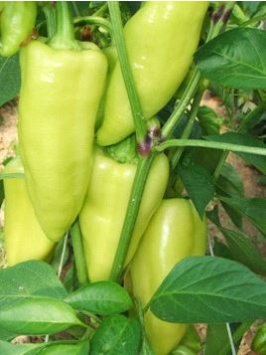
GARAM – veľké plody, skleník aj pole, v plnej zrelosti červená
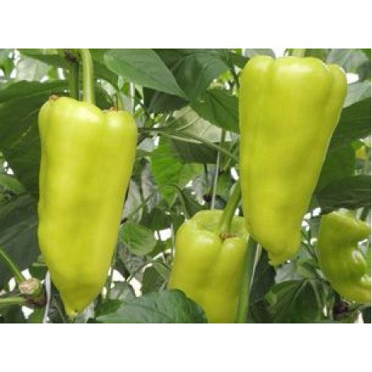
PCR - skorá vhodná aj na pole, mierne pálivá
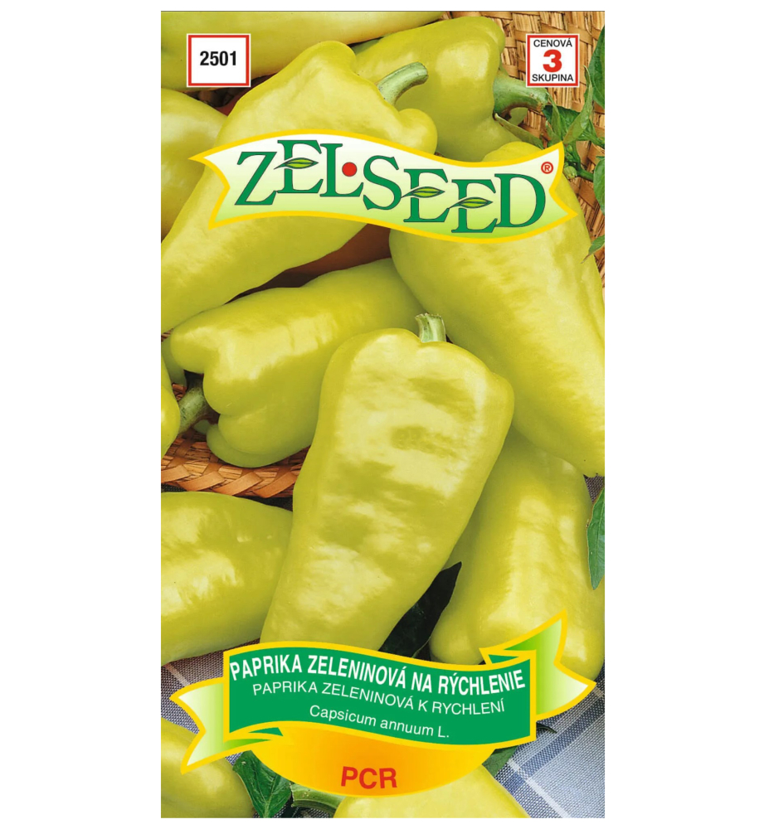
KAMELEON – sladká, plody 120g, skorá, vhodná na pole
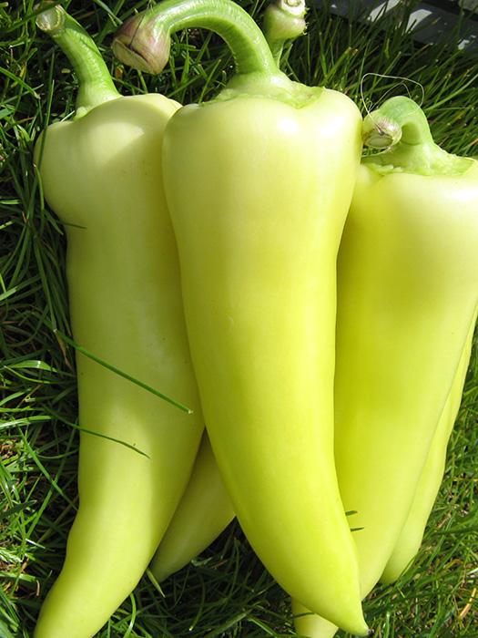

NOVA - skorá, foliovník
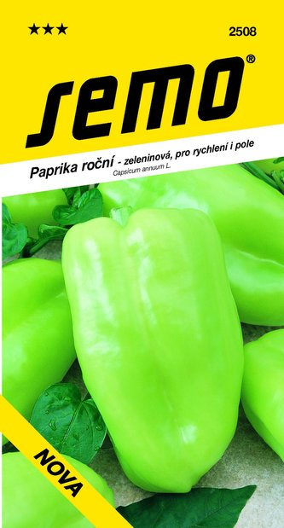
PIRUET – veľmi skorá, sladká, 150g, veľmi plodná, 5kg z jednej rastliny, odolná voči chorobám, pole, sklenník, fóliovník, plnej zrelosti oranžová
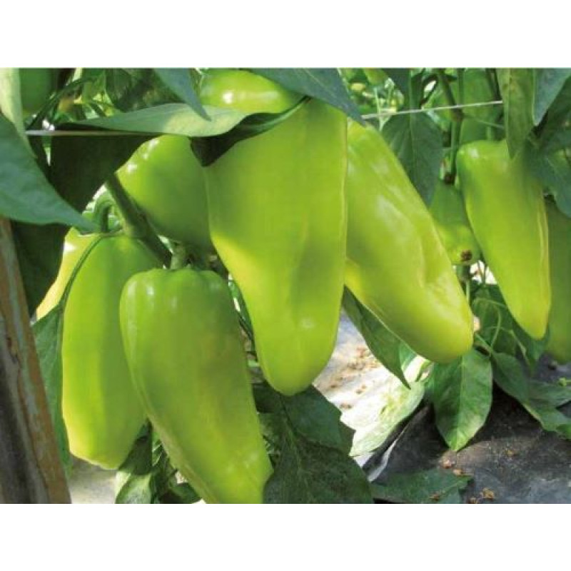
TOPEPO ROSSO – minipaprika, sladučká, poloskorá, záhon aj foliovník
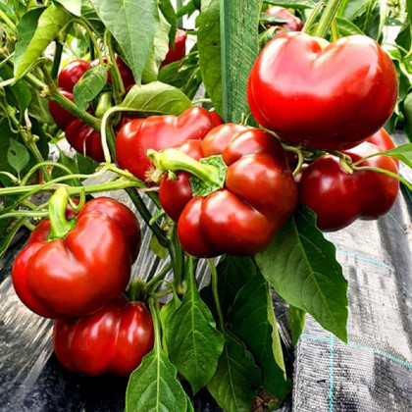

HARVEY - kozí roh, pálivý, skorý, 10 000 - 30 000 SHU
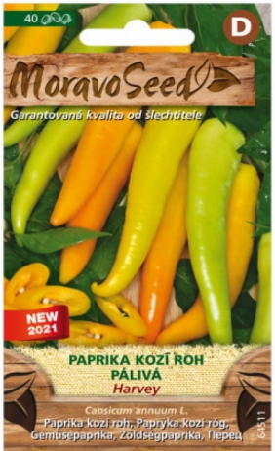

BEROS – kozí roh, skorá až poloskorá, pole, stredne pálivá, 15 – 20 cm
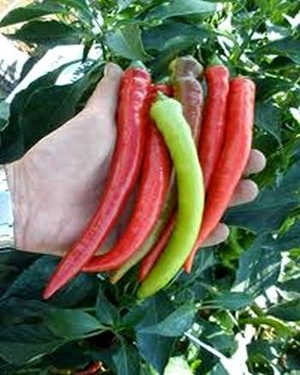
POSEIDON – baraní roh, pálivá, pole aj foliovník
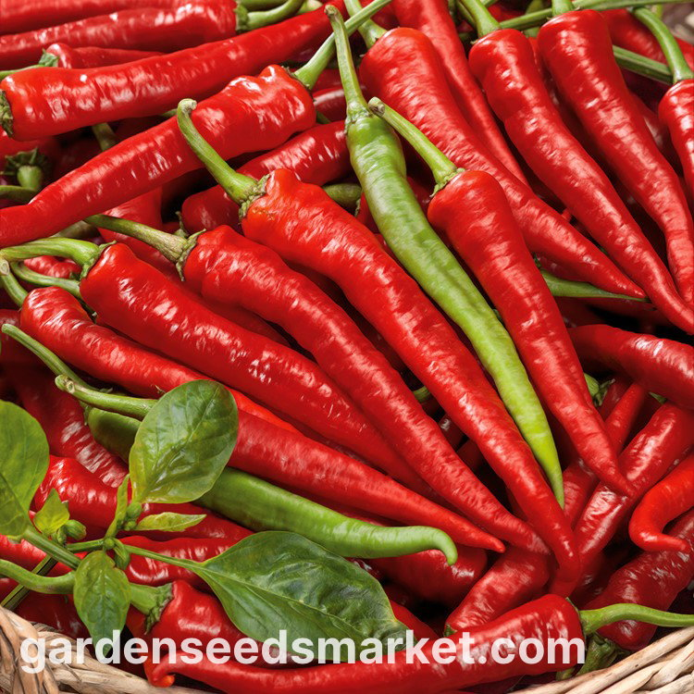

ARTIST – sladký baraní roh, skleník alebo pole
